Bijlage 11 - Globale maaiveldhoogtes op basis van de AHN 4
Maaiveldhoogte wijk Groenswaard:
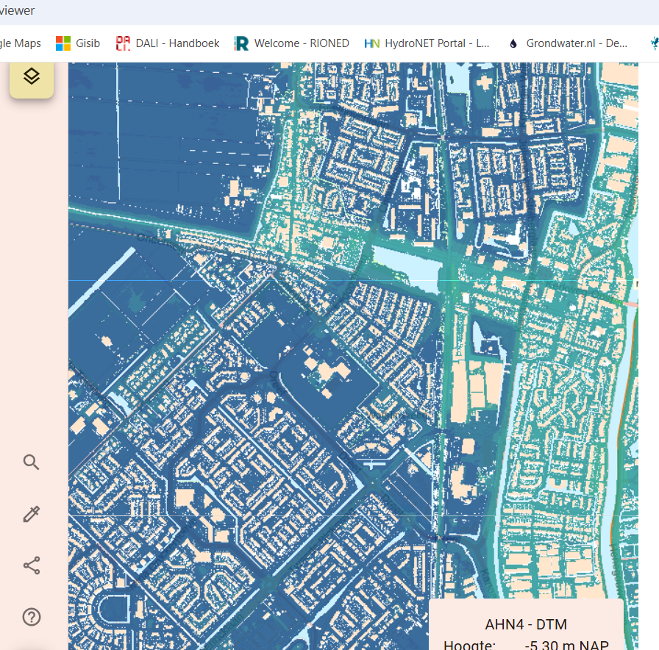

Maaiveldhoogte Oranjewijk:
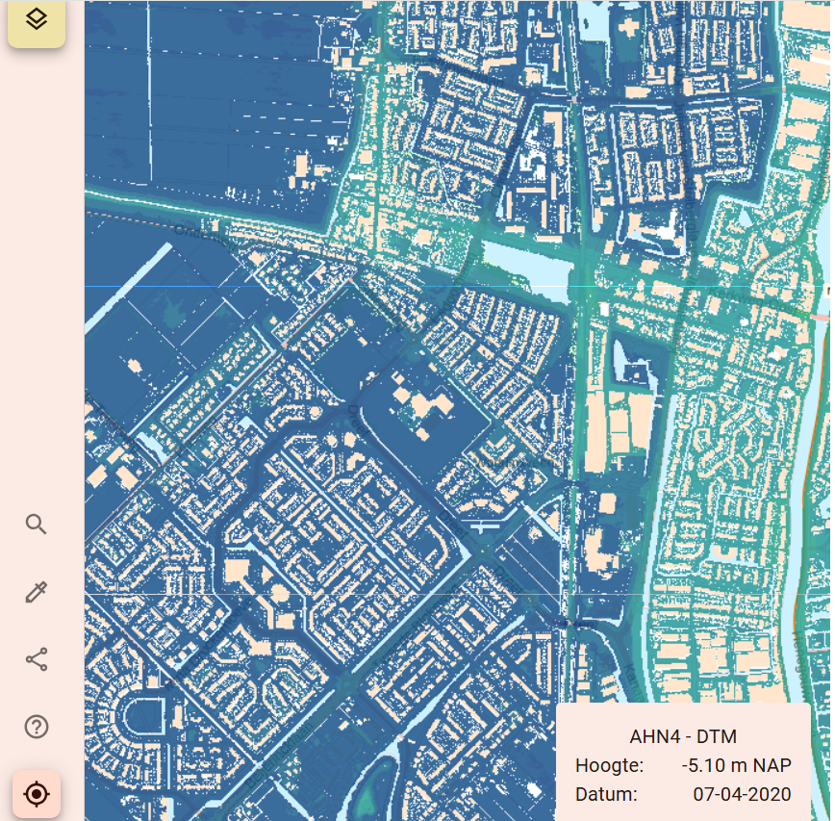

Maaiveldhoogte wijk Zuidplas:
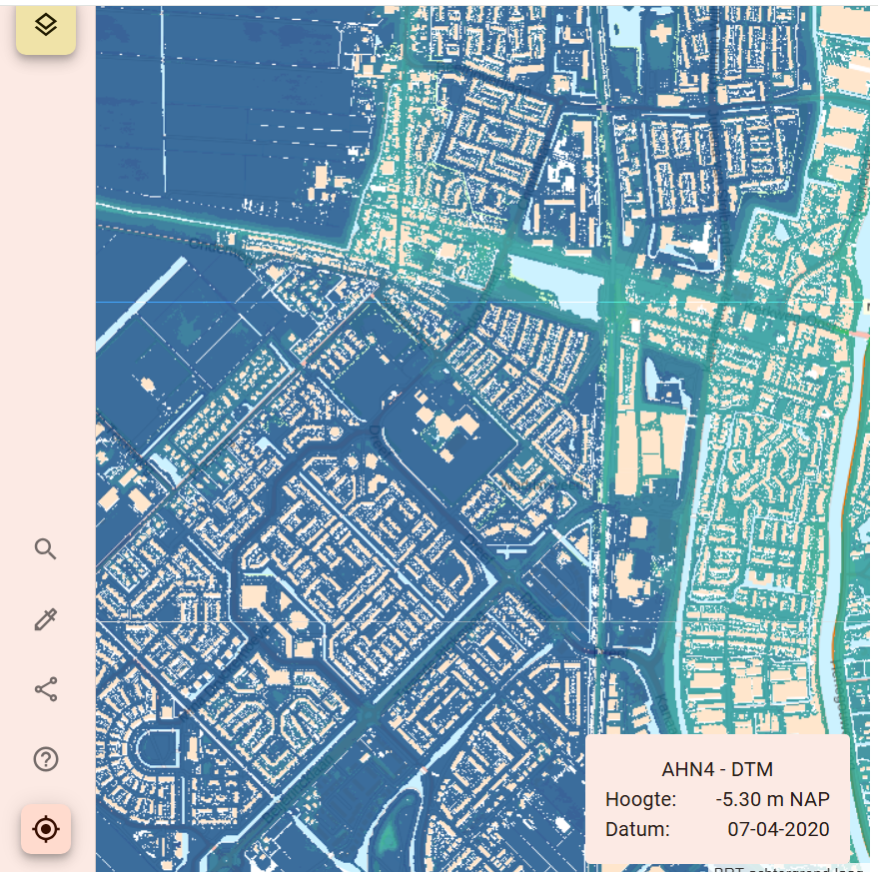

Maaiveldhoogte wijk Oostpolder:
